УДК 621.789
DOI:

А.Ф. Балаев

ЭКСПЕРИМЕНТАЛЬНОЕ ИССЛЕДОВАНИЕ ПРОИЗВОДИТЕЛЬНОСТИ
БЕСЦЕНТРОВОГО МЕТОДА СТАБИЛИЗАЦИИ КОЛЕЦ ПОДШИПНИКОВ

Рассмотрена технология снятия остаточных напряжений бесцентровой обкаткой колец подшипников. Представлены результаты экспериментальных исследований влияния технологических параметров наладки оборудования на производительность обработки. Получена эмпирическая зависимость такта выпуска от угла перекрещивания осей валков и их частоты вращения. Установлена зависимость числа циклов нагружения от угла перекрещивания осей валков и величины упругой технологической деформации обрабатываемых колец.
Ключевые слова: бесцентровая обкатка, кольца подшипников, деформация, наладка, производительность.

A.F. Balaev

EXPERIMENTAL INVESTIGATION OF CENTERLESS METHOD EFFICIENCY
IN RACER STABILIZATION

The relaxation of residual stresses in racers in the course of their operation results in product life decrease. To decrease residual stresses one usually uses thermal tempering which possesses high power consumption and low productivity. A thermal tempering substitution for a method of racer centerless rolling is called upon to eliminate these drawbacks. For realization of a centerless rolling there is used a three-roll device with axles of two rolls turned around a vertical plane for an adjustable angle ensuring a longitudinal and rotary motion of racers. The third roll loads a racer in such a way that an elastic deformation could arise in areas of a contact with three rolls. A rotation transfer to a racer from a driving roll on the whole of a surface rolled. An oscillatory character of elastic deformations of a racer results in the relaxation of residual stresses. There is carried out an experimental investigation of centerless running-in productivity. On the basis of experimental results obtained there is defined a dependence of an exhaust stroke and an amount of racer loading cycles upon an angle of the crossing of roll axles, rotation frequency of rolls and a value of technological deformation. As a result of two methods comparison it is defined that the centerless running-in consumes power 50 times less and is efficient more than 5 times of thermal tempering.
Key words: centerless running-in, racers, deformation, setup, productivity.

Введение

Подшипники относятся к категории высокотехнологичной продукции, широко применяемой в стратегически важных отраслях экономики, таких как авиационная, космическая, военная, морская, транспортная и другие виды промышленности. Поэтому к обеспечению геометрической точности подшипников, от которой зависит долговечность и надёжность машины в целом, предъявляются повышенные требования. При изготовлении материал подшипников подвергается различным механическим и температурным нагрузкам на технологических операциях, что приводит к накоплению остаточных напряжений. В ходе эксплуатации происходит постепенная релаксация остаточных напряжений, сопровождаемая изменением формы и геометрической точности контактных поверхностей качения, что ведет к нарушению требуемых условий контакта. Наиболее подвержены влиянию релаксации остаточных напряжений на геометрическую точность маложесткие детали, к которым относятся кольца подшипников. Для стабилизации геометрической точности формы колец, достигнутой на производстве, в технологическом процессе предусмотрена операция снятия остаточных напряжений. Традиционно в качестве такой операции применяется получивший наиболее широкое распространение термический отпуск, который заключается в нагреве и длительной выдержке в печи с последующим медленным остыванием изделия. Поскольку при нагреве и выдержке металлических изделий на протяжении нескольких часов при постоянной температуре происходит интенсивное излучение тепловой энергии в окружающую среду, то такая технология обладает низкой производительностью и большой энергоемкостью. Кроме того, после термического отпуска происходит изменение геометрической формы, требующее последующей операции правки. С целью повышения энергоэффективности и производительности операции стабилизации необходимо создание принципиально иных технологических подходов. Один из таких достаточно известных подходов [1; 2] заключается в использовании энергии вибромеханических колебаний.
В основе данного подхода лежит следующий механизм. При многократном повторении циклического нагружения изделию сообщается энергия упругой деформации, которая постепенно накапливается в зонах остаточных напряжений. Вследствие достигшей критического уровня внутренней энергии начинают происходить пластические сдвиги микрозерен металла, которые сопровождаются релаксацией накопленных остаточных напряжений. Ступенчатый прирост внутренней энергии, обусловленный циклическим характером нагружения, осуществляется небольшими порциями, в результате чего внутренняя энергия достигает критического уровня пластического сдвига микрозерен материала прежде, чем начнется пластическая деформация самих зерен. По этой причине вибромеханическая релаксация остаточных напряжений не вызывает изменения формы детали, в отличие от температурного отпуска, и не требует последующей операции правки, что также способствует повышению производительности.
Для реализации описанного механизма применительно к кольцам подшипников был разработан способ бесцентровой обкатки колец подшипников [3].

Описание способа бесцентровой обкатки

Способ бесцентровой обкатки заключается в многократном циклическом нагружении колец тремя вращающимися валками. Кольца 1 (рис. 1) базируются по наружным цилиндрическим поверхностям валков 2 и 3 и прижимаются третьим валком 4 с силой P, обеспечивающей упругую деформацию Δ колец в зонах контакта с валками и силовое замыкание контакта. Величина упругой технологической деформации Δ рассчитывается исходя из геометрических и физико-механических параметров деталей и частоты нагружения [4]. Для обеспечения непрерывной продольной подачи оси вращения валков разворачиваются на угол 2λ относительно друг друга в вертикальной плоскости. В результате разворота осей валков окружная линейная скорость вращения валков раскладывается на линейную скорость вращения и скорость осевого перемещения кольца, которая является скоростью подачи, определяющей время цикла и производительность обработки. Таким образом, производительность обработки находится в прямой зависимости от угла перекрещивания осей валков. Однако с увеличением угла и соответствующим ростом производительности сокращается общее количество циклов нагружения деталей и величина снимаемых остаточных напряжений. Поэтому при выборе величины угла λ необходимо учитывать, что зависимость остаточных напряжений от количества циклов нагружения носит экстремальный характер. Если количество циклов недостаточно, то полного снятия напряжений не происходит [4]. Если количество циклов избыточно, то после полного снятия остаточных напряжений следует их накопление, что приводит к обратному эффекту. Поэтому для сообщения необходимой энергии нагружения, обеспечивающей снятие остаточных напряжений, нужно определить оптимальные геометрические параметры наладки. Поскольку валковое устройство аналогично устройству, применяемому при бесцентровом суперфинишировании, то для расчета оптимального угла λ может быть использована ранее созданная геометро-аналитическая модель [5].

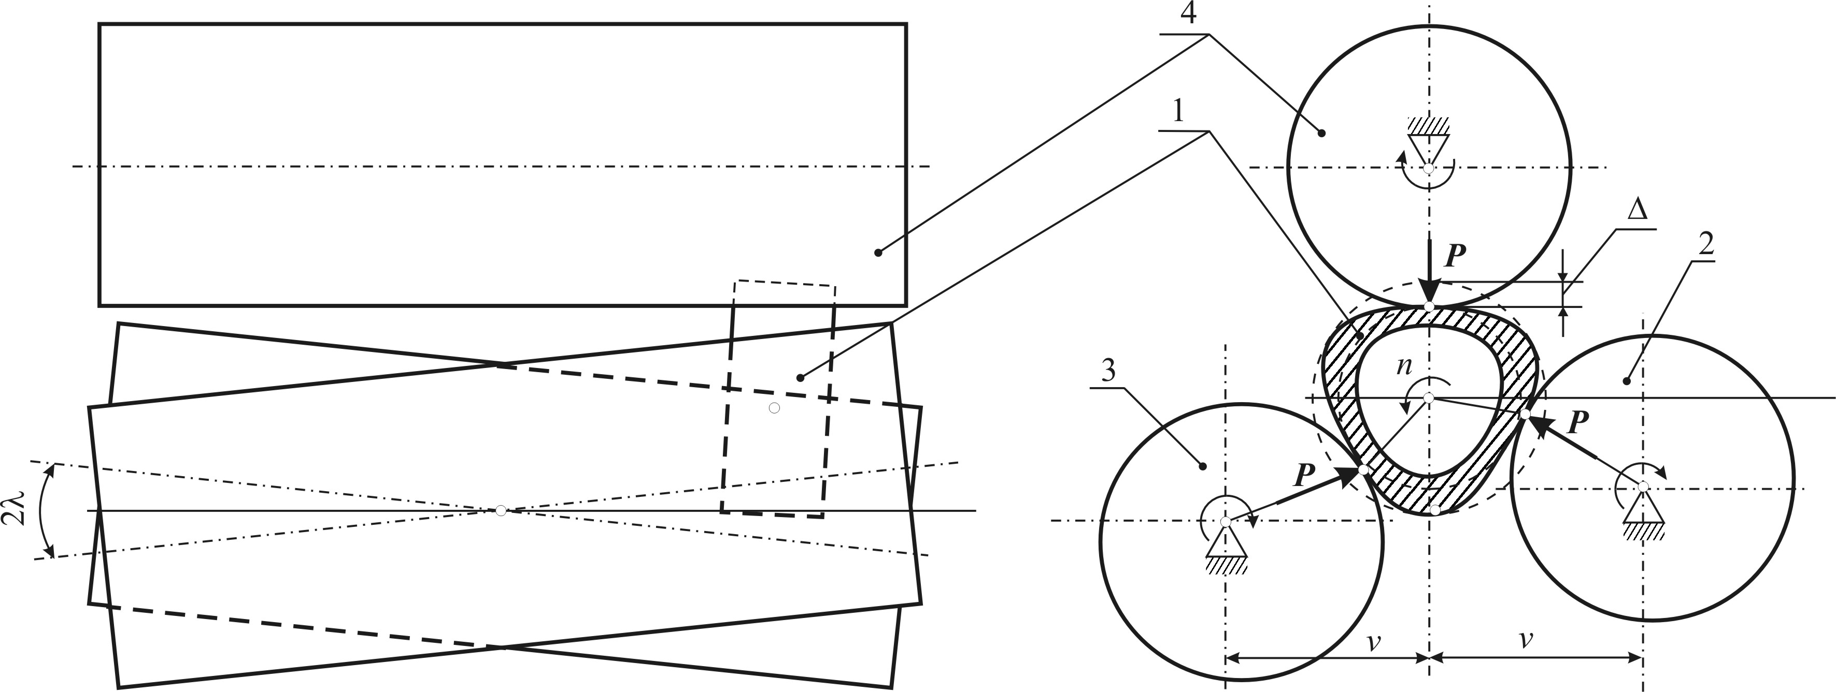
Рис. 1. Схема бесцентровой обкатки колец: 1 - кольцо; 2, 3 - базирующие валки;
4 - прижимающий валок

Методика проведения эксперимента

С целью определения производительности и эффективности метода бесцентровой обкатки в условиях ОАО «ЕПК Саратов» были отобраны две группы колец подшипников Ш20.01 (ГОСТ 3635-78) по 24 кольца в каждой и одна контрольная группа из 3 колец. Первая группа колец подвергалась бесцентровой обкатке при различных технологических режимах на опытном образце оборудования; вторая группа подвергалась термическому отпуску по используемой в ОАО «ЕПК Саратов» технологии в печи при температуре 350ºС в течение 7 часов; третья группа не подвергалась обработке и использовалась для сравнения контролируемых показателей. Все кольца были отобраны случайным образом из одной партии после всех предшествующих отпуску технологических операций. Кольца, изготовленные из стали ШХ-15, имели наружный диаметр d=35 мм и ширину B=12 мм.
Для оценки влияния факторов на показатели качества процесса стабилизации геометрических параметров был применен метод полного факторного эксперимента. В качестве технологических факторов бесцентровой обкатки были выбраны: величина технологической деформации , частота вращения ведущего валка n, угол перекрещивания осей валков .
На первом этапе исследования, перед обкаткой и отпуском, проводился замер контролируемых параметров качества колец - диаметра, отклонения от круглости, волнистости и остаточных напряжений - для трех групп колец. Осуществлялась статистическая обработка данных эксперимента.
На втором этапе, спустя 30 суток после стабилизирующей обработки, производился замер контролируемых параметров качества колец и статистическая обработка данных. Для оценки затрат электроэнергии снимались показания со счетчиков потребления электроэнергии оборудованием для бесцентровой обкатки колец и печью для термического отпуска за время цикла обработки.

Результаты эксперимента

По результатам экспериментального исследования была получена эмпирическая зависимость такта выпуска изделий от частоты вращения валков и угла перекрещивания осей валков:
$τ=\text{14},\text{15}−3,8⋅α−0,\text{16}⋅n$. (1)
По полученной регрессионной модели (1) построены соответствующие графики зависимости такта выпуска изделий от угла перекрещивания осей валков (рис. 2а) и частоты вращения валков (рис. 2б).

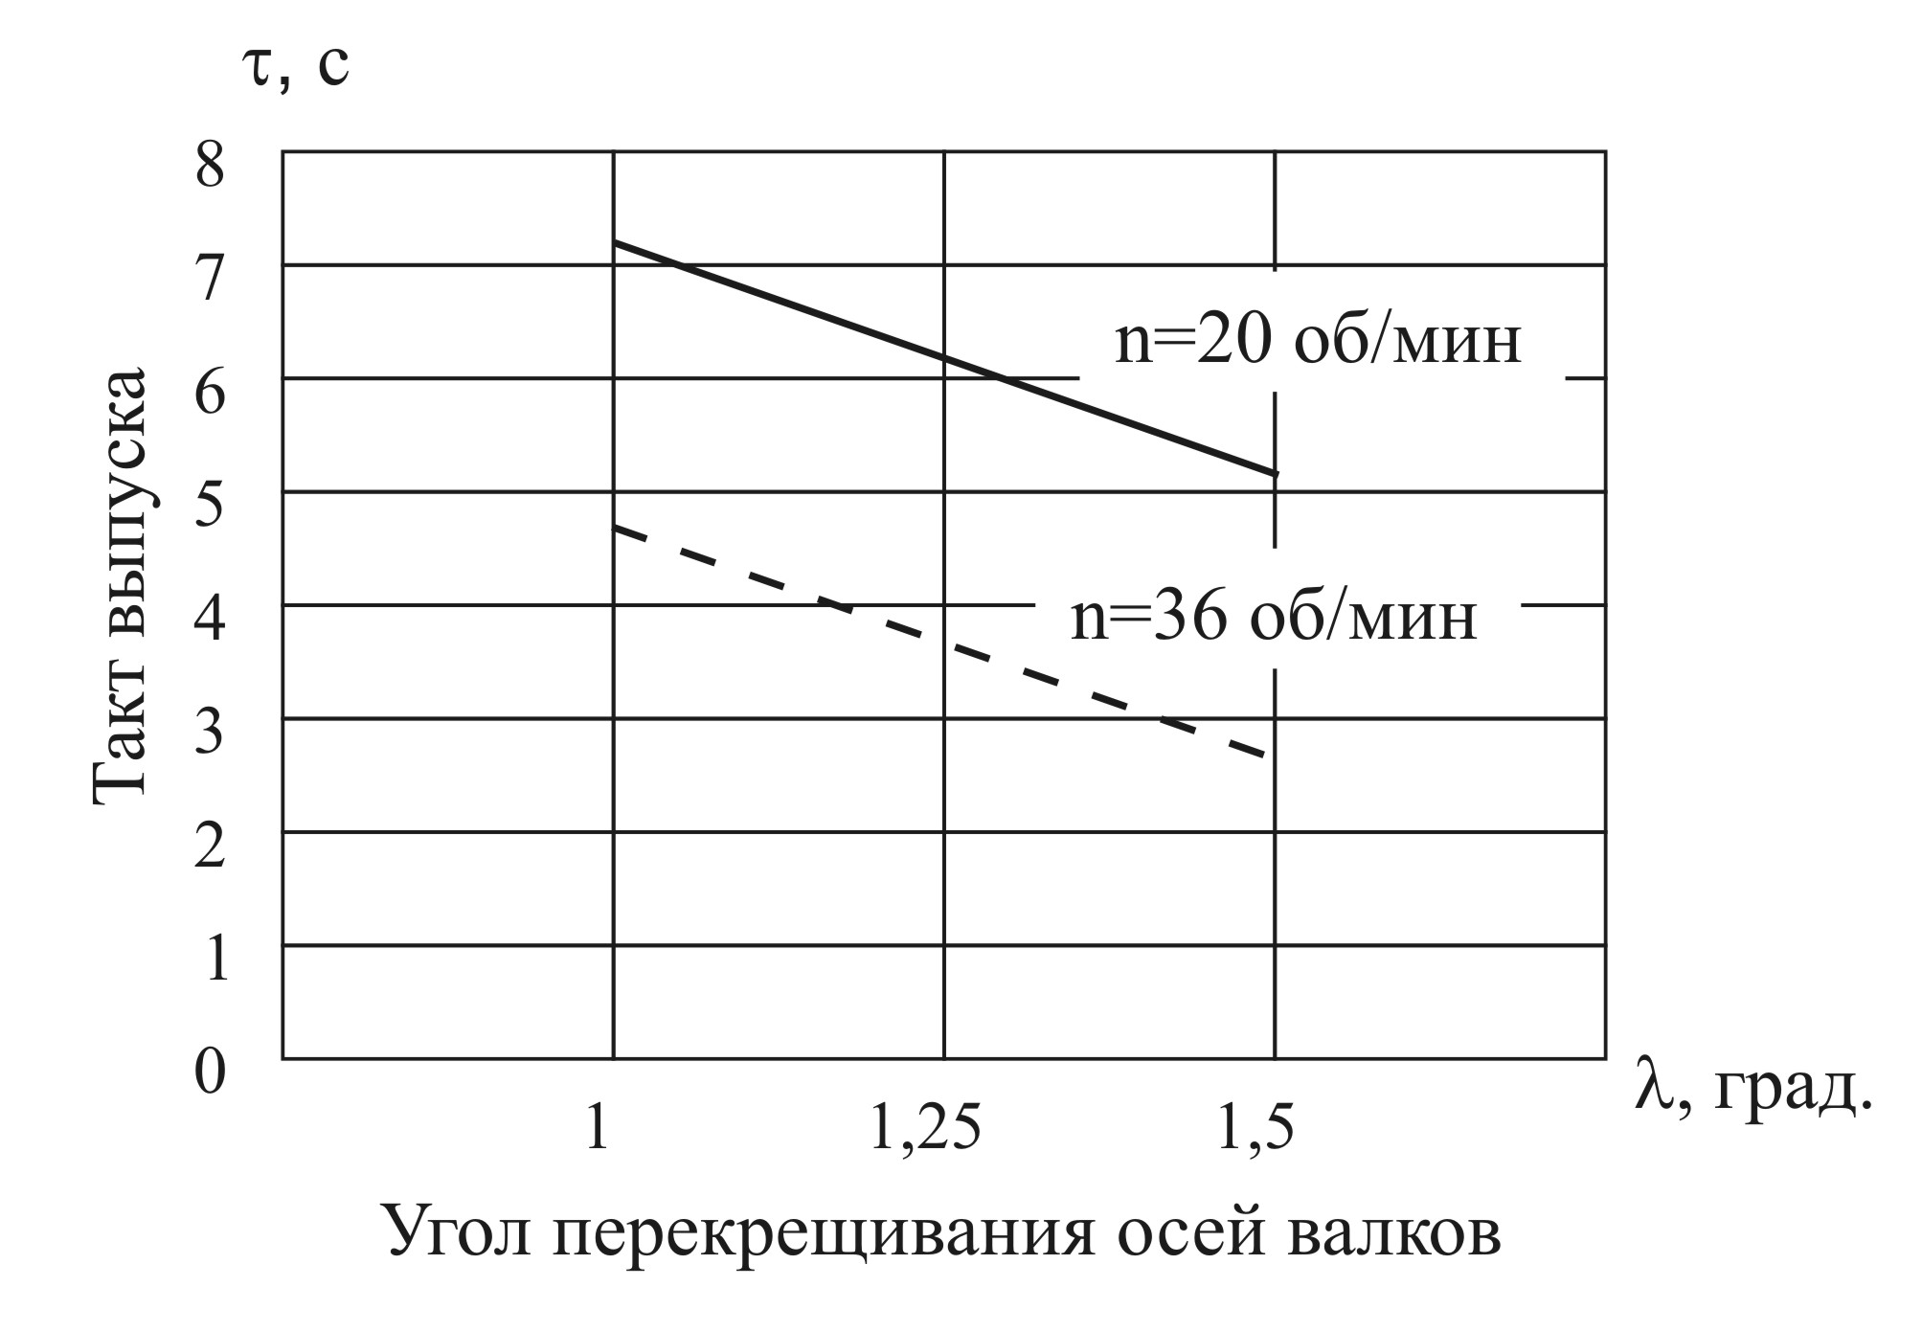 | 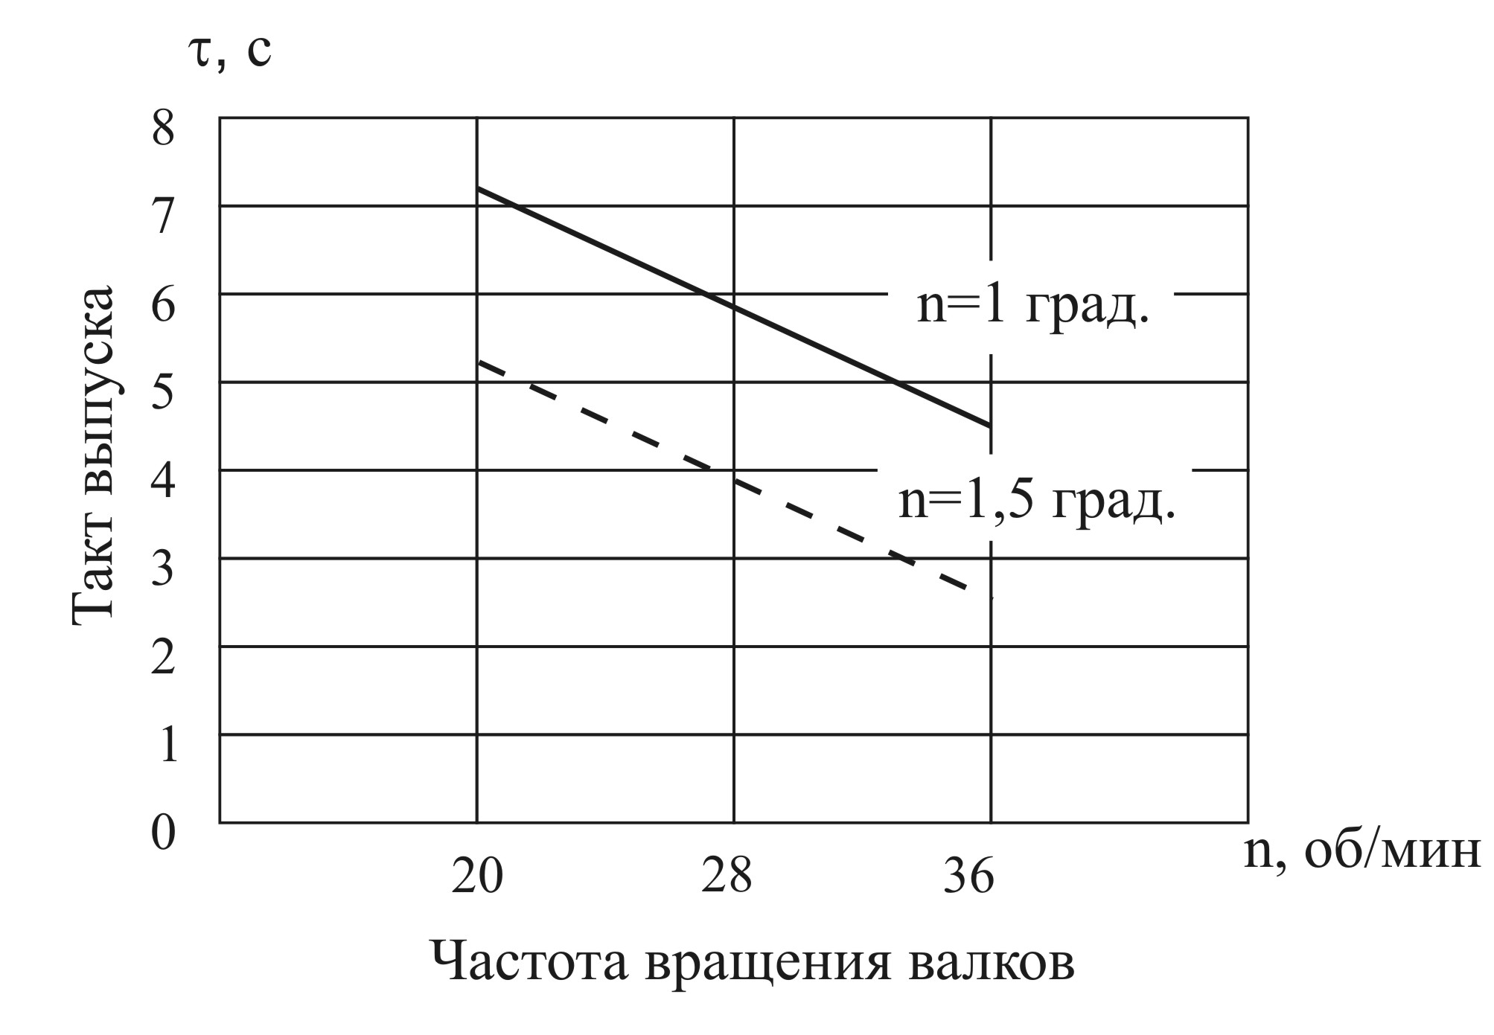
а) | б)
Рис. 2. Зависимость такта выпуска: а - от угла перекрещивания осей валков;
б - от частоты вращения валков

Из графиков на рис. 2а видно, что с увеличением угла перекрещивания продолжительность такта выпуска изделий сокращается. Это связано с тем, что увеличение угла приводит к увеличению осевой составляющей окружной скорости вращения валка в точках контакта с наружной поверхностью кольца, которая представляет собой скорость продольной подачи. Таким образом, с увеличением угла перекрещивания осей валков увеличивается продольная подача и уменьшается продолжительность цикла и, как следствие, величина такта выпуска изделий. Другим способом сокращения продолжительности такта выпуска путем увеличения скорости подачи (осевой составляющей окружной скорости вращения валка) является увеличение частоты вращения валков, что подтверждено графиками на рис. 2б.
Для исследования влияния технологических режимов на количество циклов нагружения изделия был проведен эксперимент, по результатам которого получена эмпирическая регрессионная зависимость количества циклов нагружения от угла перекрещивания осей валков и величины деформации кольца:

$i_{v}=\text{214},8+\text{1360}⋅Δ−\text{139},3⋅α$. (2)

На основе полученной регрессионной модели (2) построены графики зависимости числа циклов нагружения от угла перекрещивания осей валков (рис. 3а) и величины деформации кольца (рис. 3б).

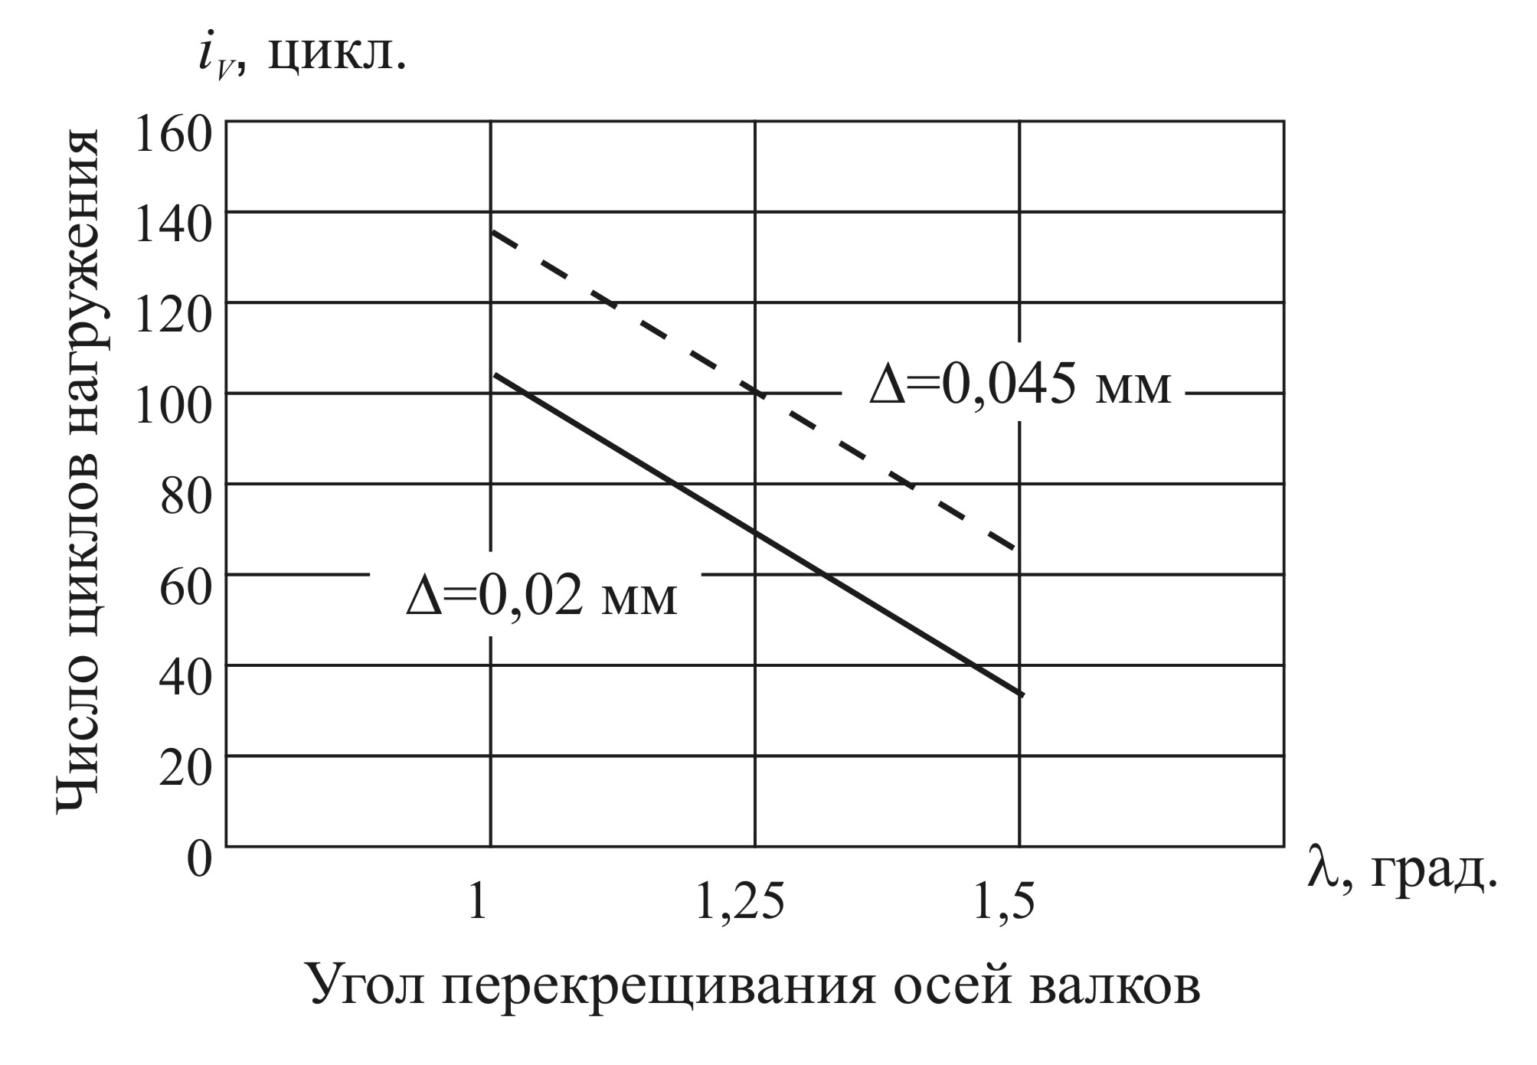 |  | 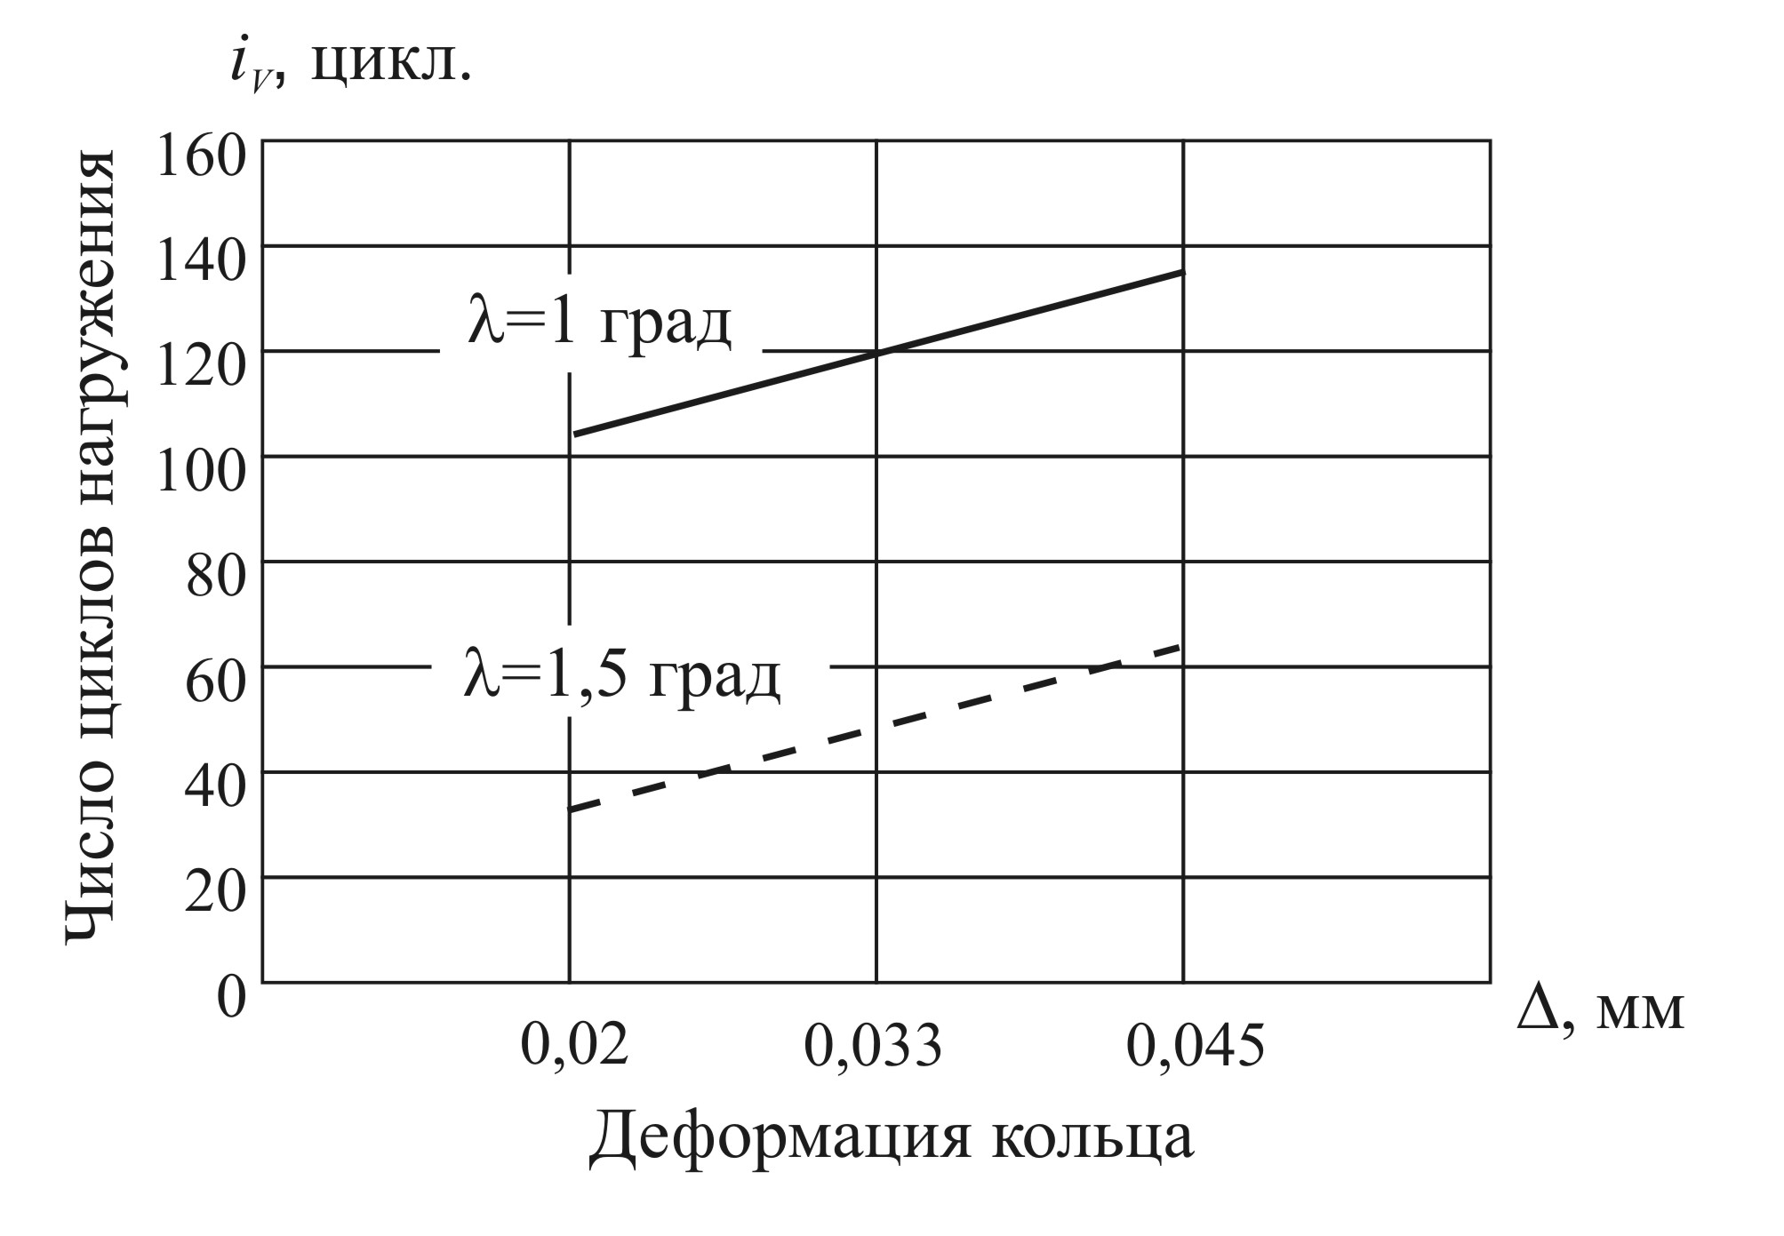
а) | б)
Рис. 3. Зависимость числа циклов нагружения: а - от угла перекрещивания осей валков;
б - от величины технологической деформации

Из графиков на рис. 3а видно, что с увеличением угла перекрещивания осей валков число циклов нагружения уменьшается. Это может быть связано с тем, что увеличение угла перекрещивания осей валков приводит к увеличению кривизны траектории и, как следствие, к уменьшению участка и продолжительности действия наибольшей технологической деформации. Таким образом, за меньшее время действия эффективной технологической деформации изделие подвергнется меньшему числу циклов нагружения, оказывающих влияние на изменение остаточных напряжений. Технологическая деформация меньше эффективного значения не оказывает существенного влияния на изменение остаточных напряжений.
И графиков на рис. 3б видно, что с увеличением технологической деформации изделие претерпевает большее число рабочих циклов, т.е. таких циклов нагружения, при которых происходит изменение остаточных напряжений.
Как видно из полученной регрессионной зависимости (2), частота вращения изделия практически не оказывает влияния на число рабочих циклов нагружения.
Для оценки производительности и эффективности использования потребляемой энергии при бесцентровой обкатке было проведено сравнение с технологией термического отпуска колец подшипников Ш20.01, осуществляемого в условиях ОАО «ЕПК Саратов» в воздушно-отпускных электропечах типа ОКБ-844. Данные по сравниваемым показателям представлены в таблице.

Таблица
Основные показатели термического отпуска (ТО) и бесцентровой обкатки (БО)
Метод стабилизации | Остаточные напряжения, МПа | Производительность,  шт./ч | Затраты энергии, кВт∙ч/1000 шт.
БО | 17 | 6670 | 0,32
ТО | 30 | 1311 | 19

Из таблицы видно, что на бесцентровую обкатку 1000 колец Ш20.01 (ГОСТ 3635-78) было затрачено 0,32 кВт∙ч, в то время как на термический отпуск той же партии колец потребовалось 19 кВт∙ч, что более чем в 50 раз превышает затраты энергии при бесцентровой обкатке. Сравнение производительности бесцентровой обкатки и термического отпуска (таблица) показывает, что технология вибромеханической стабилизации равных партий однотипных изделий более чем в пять раз производительнее технологии термического отпуска. Наряду с высокой производительностью бесцентровая обкатка более эффективно снимает остаточные напряжения в сравнении с термическим отпуском, что подтверждается почти в два раза меньшей величиной остаточных напряжений.

Заключение

По результатам выполненных экспериментальных исследований установлено, что такт выпуска колец подшипников находится в обратной зависимости от величины угла перекрещивания осей валков и частоты вращения ведущего валка. Количество циклов нагружения находится в прямой зависимости от величины технологической деформации и в обратной зависимости от угла перекрещивания осей валков. Сравнение по производительности, энергоэффективности и эффективности бесцентровой обкатки и термического отпуска позволило установить, что бесцентровая обкатка по всем показателям существенно превосходит технологию термического отпуска. На основании этого можно заключить, что замена термического отпуска на бесцентровую обкатку позволит многократно сократить расходы энергии и повысить производительность на предприятиях, где операция отпуска является неотъемлемой частью технологического процесса производства деталей подшипников.

СПИСОК ЛИТЕРАТУРЫ

- Рагульскис, К.М. Вибрационное старение: учеб. пособие / К.М. Рагульскис, Б.Б. Стульпинас, К.Б. Толутис. - Л.: Машиностроение, 1987. - 72 с.
- Дрыга, А.И. Вибростабилизирующая обработка сварных и литых деталей в машиностроении: теория, исследования, технология: монография / А.И. Дрыга. - Изд. 2-е, с изм. - Краматорск: ДГМА, 2008. - 160 с.
- Пат. 2583520 С1 РФ, МПК В21Н 1/12, В24В 39/04. Способ обработки кольцевой детали непрерывной обкаткой тремя валками / Королев А.В., Королев А.А., Балаев А.Ф., Яковишин А.С.; заявитель и патентообладатель СГТУ им. Ю.А. Гагарина. - № 2014144454/02; заявл. 06.11.14; опубл. 10.05.16, Бюл. № 13.
- Balaev, A.F. Modeling the mechanism of stress relaxation of ring parts at high-cycle loading / A.F. Balaev, O.V. Zakharov, A.V. Korolev, A.A. Korolev, A.A. Kochetkov // Proceedings of International Conference on Mechanical Engineering, Automation and Control Systems. - 2015. - Р. 1-4.
- Захаров, О.В. Наладка бесцентрового суперфинишного станка на обработку поверхности со сложной образующей / О.В. Захаров, Б.М. Бржозовский, А.Ф. Балаев // СТИН. - 2006. - № 4. - С.12-16.

- Ragulskys, К.М. Vibration Aging: manual / К.М. Ragulskys, B.B. Stulpinas, К.B. Tolutis. - Л.: Mechanical Engineering, 1987. – pp. 72.
- Dryga, А.I. Vibro-stabilizing Working of Welded and Cast Parts in Mechanical Engineering: Theory, Investigations, Technology: monograph / А.I. Dryga. – 2-d edition with changes. - Kramatorsk: DGMA, 2008. – pp. 160.
- Pat. 2583520 С1 the RF, IPC В21Н 1/12, В24В 39/04. Method for Ring Parts Working by Continuous Running-in with Three Rolls / Korolyov А.V., Korolyov А.А., Balaev А.F., Yakovishin А.S.; applicant and patent holder – Gagarin SSTU. - № 2014144454/02; applic. 06.11.14; published. 10.05.16, Bulletin. № 13.
- Balaev, A.F. Modeling the mechanism of stress relaxation of ring parts at high-cycle loading / A.F. Balaev, O.V. Zakharov, A.V. Korolev, A.A. Korolev, A.A. Kochetkov // Proceedings of International Conference on Mechanical Engineering, Automation and Control Systems. - 2015. - Р. 1-4.
- Zakharov, О.V. Setting up of Canterless Super-finishing Machine for Processing Surfaces with Complex Generatrix / О.V. Zakharov, B.М. Brzhozovsky, А.F. Balaev // STIN. - 2006. - № 4. - pp.12-16.

Статья поступила в редколлегию 23.12.16
Рецензент: д.т.н., профессор Волгоградсткого
государственного технического университета
Чигиринский Ю.Л.

Сведения об авторе:

Балаев Андрей Федорович, к.т.н., доцент кафедры «Технология машиностроения» Саратовского государственного технического университета им. Ю.А. Гагарина, тел.: 89372595727, е-mail: bandrey.sc@gmail.com.

Balaev Andrey Fedorovich, Can. Eng., Assistant Prof. of the Dep. “Engineering Technique”, Gagarin State Technical University of Saratov, е-mail: bandrey.sc@gmail.com.

